Реализация логических функций **«И», «ИЛИ», «ДА», «НЕТ»** на контактах реле.

# Для чего нужны логические клапаны И, ИЛИ, Да, Нет?

Логические элементы позволяют реализовать системы автоматического управления гидравлического и пневматического привода. Системы гидро- и пневмоавтоматики получили широкое распространение в современном технологическом оборудовании - станках, автоматизированных линиях, промышленных роботах. С помощью логических элементов, к примеру, можно переключить распределить в случае наличия сигнала от конечного выключателя, и переместить шток [пневмоцилиндра](https://yandex.ru/turbo/hydro-pnevmo.ru/h/topic.php?parent-reqid=1611612652212423-510909029998072984400267-prestable-app-host-sas-web-yp-197&pcgi=ID%3D93&utm_source=turbo_turbo) без участия человека.

Содержание:

* [Функция Да](https://yandex.ru/turbo/hydro-pnevmo.ru/h/topic.php?pcgi=ID%3D295#da)
* [Функция Нет](https://yandex.ru/turbo/hydro-pnevmo.ru/h/topic.php?pcgi=ID%3D295#net)
* [Элемент ИЛИ](https://yandex.ru/turbo/hydro-pnevmo.ru/h/topic.php?pcgi=ID%3D295#ili)
* [Элемент И](https://yandex.ru/turbo/hydro-pnevmo.ru/h/topic.php?pcgi=ID%3D295#i)

Логико-вычислительные элементы могут быть как электрическими так и пневматическими или гидравлическими.

Рассмотрим устройство **пневматических логических элементов**. Сигналом для этих устройств будет наличие в каналах [сжатого воздуха](https://yandex.ru/turbo/hydro-pnevmo.ru/h/topic.php?parent-reqid=1611612652212423-510909029998072984400267-prestable-app-host-sas-web-yp-197&pcgi=ID%3D218&utm_source=turbo_turbo) под давлением.

## Функция Да

Функция повторения может быть реализована с помощью трехлинейного двухпозиционного [пневматичесого распределителя](https://yandex.ru/turbo/hydro-pnevmo.ru/h/topic.php?parent-reqid=1611612652212423-510909029998072984400267-prestable-app-host-sas-web-yp-197&pcgi=ID%3D249&utm_source=turbo_turbo).

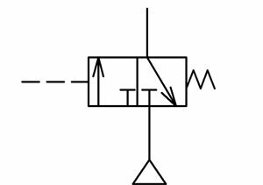

При наличии сигнала в линии управления сжатый воздух подведенный ко входу распределителя поступит на выход, то есть на выходе будет сигнал при наличии сигнале в линии управления.

## Функция Нет

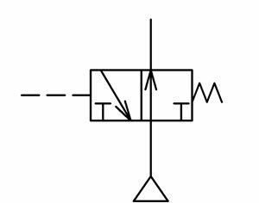

Отрицание реализуется также с помощью трехлинейного двухпозиционного распределителя, только в случае отсутствия сигнала сжатый воздух должен поступать на выход, а при наличии управляющего сигнала золотник должен перекрывать выходную линию, не позволяя сжатому воздуху поступать от входного канала в выходной. При наличии управляющего сигнала, на выходе давления (сигнала) не будет.

## Элемент ИЛИ

Логичесикй клапан "ИЛИ" подает сигнал на выход, в случае наличия давления на входе А ИЛИ на входе В.

Конструктивно клапан представляет собой два [обратных клапана](https://yandex.ru/turbo/hydro-pnevmo.ru/h/topic.php?parent-reqid=1611612652212423-510909029998072984400267-prestable-app-host-sas-web-yp-197&pcgi=ID%3D45&utm_source=turbo_turbo) с общим запорно-регулирующим элементом.

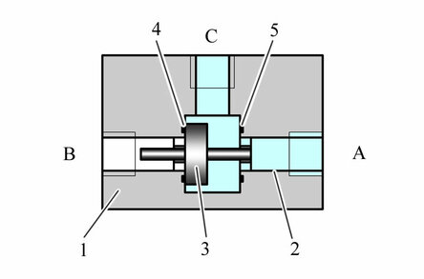

В корпусе 1 выполнен сквозной канал 2, в котором установлен подвижный запорный элемент 3 Прижимаясь к поверхностям (седлам) 4 или 5, запорный элемент перекрывает один из входов, и позволяет воздуху из противоположного канала поступать на выход клапана.

### Как работает элемент ИЛИ

В случае наличия давления на входе А запорный элемент прижмется к седлу 5, и перекроет канал В, воздух будет проступать на выход С.

Если давление будет присутствовать в двух каналах А и В, то под действием большего давления запорный элемент переместится и перекроет один из каналов. Сжатый воздух из канала с большим давлением поступит на выход С.

В случае равенства давления в обоих каналах запорный элемент останется в промежуточном положении, сжатый воздух будет поступать на выход из обоих каналов.

Условное обозначение элемента ИЛИ на [пневматической схеме](https://yandex.ru/turbo/hydro-pnevmo.ru/h/topic.php?parent-reqid=1611612652212423-510909029998072984400267-prestable-app-host-sas-web-yp-197&pcgi=ID%3D138&utm_source=turbo_turbo) показано на рисунке.

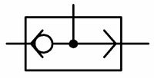

## Элемент И

Элемент И подает сигнал на выход только, в только при наличии воздуха под давлением на входе А и на входе В.

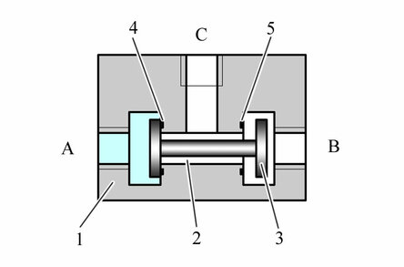

В конструкции элемента И также, как и в клапане ИЛИ присутствует один запорно-регулирующий элемент, а в корпусе 1 клапана выполнен канал 2 соединяющий входы А и В. Но поверхности, к которым может прижиматься запорный элемент (золотник) 3 расположены по другому. Золотник может перекрывать входные каналы, прижимаясь внутренними поверхностями к седлам 4 и 5.

В случае наличия давления только на в канале А запорный элемент перекроет его, и на выход сжатый воздух поступать не будет. Только при наличии давления в обоих каналах А и В золотник займет промежуточное положение и позволит сжатому воздуху поступить на выход С.

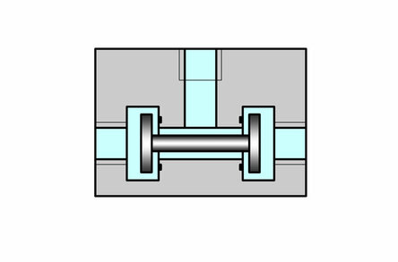

Условное обозначение логического клапана И показано на рисунке.